Vîlceanu Lucian-Constantin

Anul 4, AC IS

**HTTP**

Hypertext Transfer Protocol(HTTP) este un protocol la nivel de aplicatie pentru distributie, sisteme de colaborare, informare hypermedia; practic este un protocol de comunicare pe baza de TCP/IP, ce furnizeaza date de pe World Wide Web(www).

Caracteristicile de baza ale protocolului HTTP:

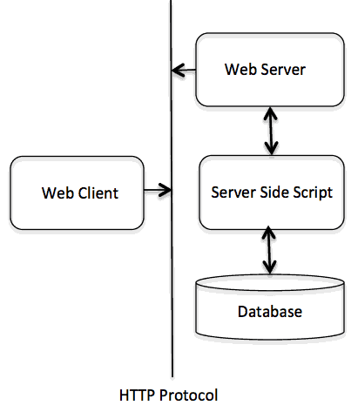

* Pentru ca mesajul sa fie trimis, HTTP **nu necesita un aranjament** sa fie stabilit intre parti. Clientul initiaza o cerere HTTP si se deconecteaza de la server, in asteptarea raspunsului. Serverul proceseaza cererea, restabileste legatura cu clientul si ii va trimite raspunsul.
* **HTTP nu depinde de media:** orice tip de date pot fi trimise prin HTTP, atata timp cat clientul si serverul stiu cum sa se ocupe de continutul de date. Lucru necesar ambelor parti(server-client), pentru specificarea continutului, folosind tipul adecvat de MIME(multipurpose internet mail extension).
* **HTTP este apatrid:** serverul si clientul sunt constienti unul de celalalt DOAR in timpul unei cereri.

Acest protocol este unul de cerere/raspuns bazat pe o arhitectora client/server: in cazul in care brower-ul web, robotii, motoarele de cautare actioneaza precum clienti ai HTTP, care cer anumite resurse, serverul web raspunde la cereri.

**Diferenta dintre HTTP si HTTPS** este “secure”, care reprezinta site-uri criptate.

Cele mai folosite doua tipuri de criptare sunt TLS(Transport Layer Security) si SSL(Secure Sockets Layer). Aceasta tehnologie se foloseste pentru Internet Banking, conectarea cu anumite pagini si oriunde altundeva unde sunt cerute datele personale.

**Coduri de raspuns epntru HTTP:**

* 1xx – erori informationale: 100-continua; 101-schimbare protocol;
* 2xx – raspuns reusit: 200-ok; 202-acceptat; 204- fara continut;
* 3xx – redirectari: 300-multiple alegeri; 302-gasit; 305-foloseste proxy;
* 4xx – erori ale utilizatorilor:400-cerere gresita; 404-negasit;406-neacceptat;
* 5xx – erori de server: 500- eroare interna de server; 502-iesire gresita;